ЕВРАЗИЙСКИЙ СОВЕТ ПО СТАНДАРТИЗАЦИИ, МЕТРОЛОГИИ И СЕРТИФИКАЦИИ
(ЕАСC)

EURO-ASIAN COUNCIL FOR STANDARDIZATION, METROLOGY AND CERTIFICATION
(EASC)

 | МЕЖГОСУДАРСТВЕННЫЙ СТАНДАРТ | ГОСТ 7025—  202_  (Проект RU,  первая редакция)

КИРПИЧ И КАМНИ КЕРАМИЧЕСКИЕ И СИЛИКАТНЫЕ

Методы определения водопоглощения,
плотности и контроля морозостойкости

Настоящий проект стандарта не подлежит применению до его принятия

Минск
Евразийский совет по стандартизации, метрологии и сертификации
202_
Предисловие

Евразийский совет по стандартизации, метрологии и сертификации (ЕАСС) представляет собой региональное объединение национальных органов по стандартизации государств, входящих в Содружество Независимых Государств. В дальнейшем возможно вступление в ЕАСС национальных органов по стандартизации других государств.
Цели, основные принципы и общие правила проведения работ по межгосударственной стандартизации установлены ГОСТ 1.0 «Межгосударственная система стандартизации. Основные положения» и ГОСТ 1.2 «Межгосударственная система стандартизации. Стандарты межгосударственные, правила и рекомендации по межгосударственной стандартизации. Правила разработки, принятия, обновления и отмены»

Сведения о стандарте

1 РАЗРАБОТАН Ассоциацией производителей керамических материалов (АПКМ), Обществом с ограниченной ответственностью «ВНИИСТРОМ «Научный центр керамики» (ООО «ВНИИСТРОМ «НЦК»)
2 ВНЕСЕН Техническим комитетом по стандартизации ТК 144 «Строительные материалы и изделия»
3 ПРИНЯТ Евразийским советом по стандартизации, метрологии и сертификации (протокол )
За принятие стандарта проголосовали:
Краткое наименование страны  по МК (ИСО 3166) 004–97 | Код страны  по МК (ИСО 3166) 004–97 | Сокращенное наименование национального органа по стандартизации

4 ВЗАМЕН ГОСТ 7025-91

Информация о введении в действие (прекращении действия) настоящего стандарта и изменений к нему на территории указанных выше государств публикуется в указателях национальных стандартов, издаваемых в этих государствах, а также в сети Интернет на сайтах соответствующих национальных органов по стандартизации.
В случае пересмотра, изменения или отмены настоящего стандарта соответствующая информация будет опубликована на официальном интернет-сайте Межгосударственного совета по стандартизации, метрологии и сертификации в каталоге «Межгосударственные стандарты»

Исключительное право официального опубликования настоящего стандарта на территории указанных выше государств принадлежит национальным органам по стандартизации этих государств

МЕЖГОСУДАРСТВЕННЫЙ СТАНДАРТ
КИРПИЧ И КАМНИ КЕРАМИЧЕСКИЕ И СИЛИКАТНЫЕ

Методы определения водопоглощения, плотности и контроля морозостойкости

Ceramic and calcium silicate brick and stones. Methods for water absorption and
density determination and frost resistance control

Дата введения — 202 — —

1 Область применения
Настоящий стандарт устанавливает методы определения водопоглощения, плотности, морозостойкости керамических (в том числе керамического клинкерного кирпича для мощения) и силикатных кирпича и камня.

2 Нормативные ссылки
ГОСТ 166 (ИСО 3599-76) Штангенциркули. Технические условия
ГОСТ 379 Изделия кладочные силикатные. Общие технические условия
ГОСТ 427 Линейка измерительная металлическая
ГОСТ 530 Кирпич и камни керамические. Общие технические условия
ГОСТ 7338 Пластины резиновые и резинотканевые. Технические условия
ГОСТ 32310 Изделия из экструзионного пенополистирола, применяемые в строительстве. Технические условия
ГОСТ 32311 Кирпич керамический клинкерный для мощения. Технические условия
ГОСТ 13646 Термометры стеклянные ртутные для точных измерений. Технические условия
ГОСТ 28840 Машины для испытания материалов на растяжение, сжатие и изгиб. Общие технические требования
ГОСТ OIML R 76-1 Государственная система обеспечения единства измерений. Весы неавтоматического действия Часть 1. Метрологические и технические требования. Испытания
Примечание – При пользовании настоящим стандартом целесообразно проверить действие ссылочных стандартов и классификаторов на официальном интернет-сайте Межгосударственного совета по стандартизации, метрологии и сертификации (www.easc.by) или по указателям национальных стандартов, издаваемым в государствах, указанных в предисловии, или на официальных сайтах соответствующих национальных органов по стандартизации. Если на документ дана недатированная ссылка, то следует использовать документ, действующий на текущий момент, с учетом всех внесенных в него изменений. Если заменен ссылочный документ, на который дана датированная ссылка, то следует использовать указанную версию этого документа. Если после принятия настоящего стандарта в ссылочный документ на который дана датированная ссылка, внесено изменение, затрагивающее положение, на которое дана ссылка, то это положение применяется без учета данного изменения. Если ссылочный документ отменен без замены, то положение, в котором дана ссылка на него, применяется в части, не затрагивающей эту ссылку.

3 Термины и определения
3.1 водопоглощение: Способность изделия впитывать и удерживать в порах и капиллярах воду, которая характеризуется количеством воды, поглощаемой высушенным изделием, погруженным полностью в воду.
3.2 средняя (брутто) плотность: Отношение массы высушенного изделия к его объему, включая поры и пустоты.
3.3 морозостойкость: Способность изделия в насыщенном водой состоянии выдерживать многократное попеременное замораживание и оттаивание без ухудшения эксплуатационных свойств.
3.4 открытая рабочая поверхность изделий: Незащищенная поверхность панели, состоящая из лицевых поверхностей кирпича и камней или изнашиваемой поверхности кирпича для мощения, которую используют при контроле морозостойкости изделий методом одностороннего замораживания.

4 Общие положения
4.1 Испытания проводят в помещении при атмосферном давлении с температурой окружающей среды (20 ± 5)° С и относительной влажностью воздуха от 30 % до 80 %.
4.2 Для проведения испытаний следует использовать водопроводную воду.
4.3 Изделия для испытаний отбирают от партии.
4.3.1 Размер партии и число изделий, подлежащих испытанию для определения водопоглощения, средней плотности и морозостойкости, устанавливают в зависимости от типа изделий по ГОСТ 379, ГОСТ 530, ГОСТ 32311. Кирпич, камни и блоки, отобранные для испытания, по внешнему виду и размерам должны удовлетворять требованиям стандартов на эти изделия.
На каждый образец для идентификации наносят любой условный знак способом, обеспечивающим его сохранность при испытаниях.

5 Определение водопоглощения
5.1 Сущность метода
Метод основан на определении отношения массы поглощенной образцом воды к массе высушенного образца.
Высушенный до постоянной массы образец керамических изделий взвешивают, насыщают водой и снова взвешивают насыщенный водой образец на воздухе. Образец силикатных изделий взвешивают после насыщения водой и высушивают до постоянной массы.
5.2 Оборудование и материалы
5.2.1 Шкаф сушильный с перфорированными полками, позволяющий автоматически поддерживать температуру (110 ± 5) °С.
5.2.2 Весы лабораторные, II класса точности с ценой деления шкалы 0,01 г. по ГОСТ OIML R 76-1
5.2.3 Емкость с решеткой для воды и укладки образцов.
5.2.4 Поролоновая губка, хлопчатобумажная ткань.
5.3 Проведение испытания
5.3.1 Определение массы высушенных образцов
Образцы керамических изделий сушат при температуре (110 ± 5) °С до постоянной массы. Предварительного высушивания силикатных изделий не требуется. Силикатные изделия испытывают не ранее чем через сутки после их автоклавной обработки.
Высушивание образцов до постоянной массы считают оконченным, если разность между двумя последовательными взвешиваниями в процессе высушивания не будет превышать установленной погрешности взвешивания. Перерыв между двумя взвешиваниями (время сушки) должен быть не менее 4 ч.
Взвешивание образцов в зависимости от их массы выполняют с погрешностью не более:
от 20 до 1000 г включительно — 1 г;
св. 1000 до 10000 г включительно — 5 г;
св. 10000 г — 50г ;
5.3.2 Насыщение образца водой
Образцы укладывают в один ряд по высоте с зазорами между ними не менее 2 см на решетку в емкость с водой температурой (20 ± 5) °С так, чтобы уровень воды был выше верха образцов на 2–10 см.
Образцы выдерживают в воде (48 + 1) ч.
5.3.3 Определение массы насыщенного водой образца на воздухе.
Насыщенные водой образцы вынимают из емкости, удаляют с его поверхности избыточную воду влажной губкой или хлопчатобумажной тканью, которую смачивают в воде и перед использованием слегка отжимают, и немедленно взвешивают на воздухе с погрешностью по 5.3.1. Массу воды, вытекшей из образца на чашку весов, включают в массу образца, насыщенного водой. Взвешивание каждого образца должно быть закончено не позднее 2 мин после его удаления из воды.
Образцы силикатных изделий после взвешивания высушивают до постоянной массы. при температуре (110 ± 5) °С
5.3.4 Обработка результатов.
Водопоглощение W, %, вычисляют по формуле

$W=\frac{m\text{1}-m}{m}⋅100,$ (1)
где m – масса высушенного образца, г;
m₁ – масса образца, насыщенного водой, г;
За значение водопоглощения изделий принимают среднее арифметическое результатов определения водопоглощения всех образцов, рассчитанное с точностью до 1 %.

6 Определение средней (брутто) плотности

6.1 Сущность метода

Метод основан на взвешивании высушенных образцов правильной геометрической формы и вычислении объема, путем замера их линейных размеров.
6.2 Оборудование и материалы.
6.2.1 Шкаф сушильный с перфорированными полками, позволяющий автоматически поддерживать температуру (110 ±5) °С.
6.2.3 Линейка измерительная металлическая по ГОСТ 427.
6.2.4 Весы лабораторные, II класса точности с ценой деления шкалы 0,01 г по ГОСТ OIML R 76-1

6.3 Проведение испытаний
6.3.1 Для определения каждого линейного размера образец измеряют в трех местах — по ребрам и середине грани с погрешностью не более 1 мм. За окончательный результат принимают среднее арифметическое трех измерений. Объем образцов определяют умножением длины, высоты и ширины.
6.3.2 После высушивания до постоянной массы образцы взвешивают в зависимости от их массы с погрешностью не более:
св. 1000 до 10000 г включительно — 5 г;
св. 10000 г — 50 г.
6.4 Обработка результатов
Среднюю плотность ($\text{ρ}\text{ср}$) образца в кг/м³ вычисляют по формуле

$\text{ρ}\text{ср}=\frac{m}{V },$ (2)
где m – масса высушенного образца, кг;
V – общий объем образца, м³.
За значение средней плотности изделий принимают среднее арифметическое результатов определений средней плотности всех образцов, рассчитанное с точностью до 10 кг/м³.

7 Контроль морозостойкости при объемном замораживании

7.1 Сущность метода

Сущность метода заключается в определении способности образца, насыщенного водой, выдерживать попеременное объемное замораживание и объемное оттаивание без разрушений.
7.2 Оборудование и материалы
7.2.1 Камера морозильная с автоматически регулируемой температурой от минус 15 до минус 20 °С.
7.2.2 Шкаф сушильный с перфорированными полками, позволяющий автоматически поддерживать температуру (110 ± 5) °С.
7.2.3 Емкость с решеткой для воды и укладки образцов.
7.2.4 Термостат или другой прибор, обеспечивающий поддержание температуры воды от плюс 15°С до плюс 25°С, или термометр стеклянный ртутный по ГОСТ 13646.
7.2.5 Весы лабораторные, II класса точности с ценой деления шкалы 0,01 г. по ГОСТ OIML R 76-1.
7.2.6 Линейка измерительная металлическая по ГОСТ 427.
7.2.7 Угольник поверочный по ГОСТ 3749.
7.2.8 Штангенциркуль по ГОСТ 166.
7.2.9 Щупы измерительные с точностью до 0,01 мм.
7.2.10 Пресс для испытания материалов по ГОСТ 28840 или другое оборудование с соответствующими метрологическими характеристиками
7.3 Подготовка образцов к испытанию
7.3.1 На отобранных образцах по результатам визуального осмотра фиксируют все имеющиеся дефекты (трещины и посечки, сколы ребер, углов, отколы и вмятины). Образцы насыщают водой в соответствии с 5.3.2. Допускается использовать образцы непосредственно после определения их водопоглощения. Образцы силикатных изделий после водонасыщения взвешивают.
7.3.2 Укладку образцов в морозильной камере осуществляют таким образом, чтобы горизонтальные зазоры между образцами были не менее 20 мм. При укладке образцов до трех рядов по высоте вертикальные зазоры между рядами, образуемые прокладками, должны быть не менее 20 мм. При большем числе рядов по высоте зазоры между рядами должны быть не менее 50 мм.
Загрузка камеры образцами не должна превышать 50 % ее полезного объема.
7.4 Проведение испытания
7.41 Температура воздуха морозильной камеры до загрузки образцами должна быть не выше минус 15°С, а после загрузки не должна превышать минус 5 °С. Началом замораживания образцов считают момент установления в камере температуры минус 15°С. Температура воздуха в камере от начала до конца замораживания должна быть от минус 15 до минус 20 °С.
7.4.2 Продолжительность одного замораживания образцов должна быть не менее 4 ч. Перерыв в процессе одного замораживания не допускается.
7.4.3 После окончания замораживания образцы полностью погружают в емкость с водой температурой (20 ± 5) °С, поддерживаемой термостатом или, после измерения температуры воды термометром, добавлением горячей воды.
Продолжительность оттаивания должна быть не менее половины продолжительности замораживания.
7.4.4 Одно замораживание и последующее оттаивание составляют один цикл, продолжительность которого не должна превышать 24 ч.
7.4.5 При временном прекращении испытания на морозостойкость образцы после оттаивания хранят в емкости полностью погруженными в воду.
7.4.6 При оценке морозостойкости по степени повреждений после проведения требуемого числа циклов замораживания-оттаивания производят визуальный осмотр образцов и фиксируют появившиеся дефекты.
7.4.7 При оценке морозостойкости по потере массы после проведения требуемого числа циклов замораживания-оттаивания образцы силикатных изделий насыщают водой в соответствии с 5.3.2 и взвешивают.
7.4.8 При оценке морозостойкости по потери прочности при сжатии после проведения требуемого числа циклов замораживания-оттаивания проводят испытания на сжатие каждого образца в отдельности по ГОСТ 8462.
7.5 Обработка результатов
7.5.1 После визуального осмотра образцов делают заключение о соответствии их степени повреждений требованиям стандартов на изделия конкретных видов.
7.5.2 Потерю массы образцов силикатных изделий ∆m, %, вычисляют по формуле
$∆m=\frac{(m\text{1}-m\text{2})}{m\text{2}}⋅100,$ (3)
где m₁ – масса образца, насыщенного водой, г;
m₂ – масса образца, насыщенного водой после требуемого числа циклов замораживания-оттаивания, г.
За значение потери массы изделий принимают среднее арифметическое результатов определений потери массы всех образцов, рассчитанное с точностью до 1 %.
7.5.3 Потерю прочности изделий при сжатии ∆R, %, вычисляют с точностью до 1% по формуле
$∆R=\frac{(R\text{к}-R)}{R}⋅100,$ (3)
где R_{к} – среднее арифметическое пределов прочности при сжатии контрольных образцов, МПа;
R – среднее арифметичекое пределов прочности при сжатии образцов после требуемого числа циклов замораживания – оттаивания, МПа.
7.5.4 Исходные данные и результаты контроля морозостойкости заносят в журнал испытаний. В журнале, в зависимости от способа оценки, должно быть указано:
- наименование изделия, дата испытания;
- описание дефектов, обнаруженных на каждом образце перед испытанием;
- описание появившихся дефектов, обнаруженных на каждом образце при осмотрах в процессе испытания;
- масса каждого образца до и после испытания и потеря массы;
- потери прочности при сжатии каждого из испытанных образцов;
- число циклов замораживания-оттаивания образцов.

8 Контроль морозостойкости при одностороннем замораживании
8.1 Сущность метода
Образцы соединяют в панель, с пяти сторон заключают в теплоизоляционный материал, а открытую рабочую грань подвергают замораживанию и оттаиванию. Начинают с объемного замораживания панели, предварительно насыщенной водой. Незащищенную поверхность панели обдувают нагретым воздухом и опрыскивают водой. В результате эта поверхность оттаивает, дальние слои панели остаются промороженными. Затем оттаявшую часть рабочей незащищенной панели подвергают быстрому замораживанию, при этом два ледяных фронта внутри панели перемещаются навстречу друг другу.
8.2. Оборудование и материалы
8.2.1 Испытательная камера с многофункциональной автоматической системой цикличного замораживания/оттаивания от минус 20 °С до плюс 30 °С, с орошением и принудительной вентиляцией, способная выполнять односторонние циклы замораживания-оттаивания, описанные в пункте 8.4.
Схема камеры приведена на рисунке 1. Штуцера для слива воды в емкость и подачи воды насосом из емкости соединяются гибкими шлангами.

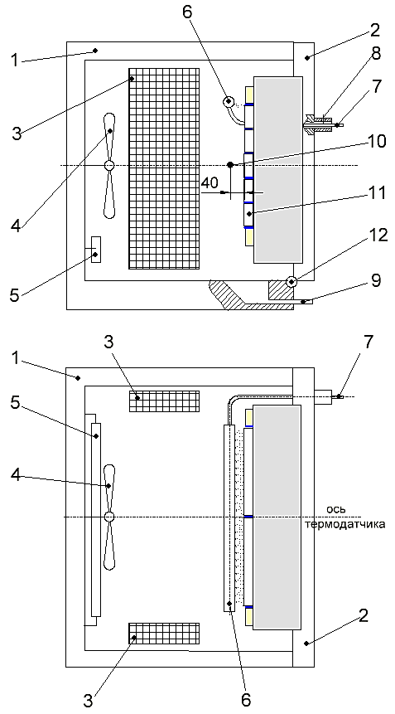
1– установка замораживания/оттаивания; 2 – откидная дверца с закрепленными на ней испытуемой панелью, водораспылителем и термодатчиком; 3 – испаритель; 4 –вентилятор; 5 – электронагреватель; 6 – трубчатый перфорированный водораспылитель с максимальным расстоянием между отверстиями 20 мм; 7 – штуцер для подвода воды; 8 – фиксатор трубки водораспылителя; 9 – штуцер для отвода воды; 10 – термодатчик; 11 – кирпич; 12 – петля откидной дверцы
Рисунок 1 – Схема камеры для проведения испытаний образцов на морозостойкость методом одностороннего замораживания
8.2.2 Емкость с решеткой для воды и укладки образцов.
8.2.3 Термостат или другой прибор, обеспечивающий поддержание температуры воды (80 ± 3) °С
8.2.4 Теплоизоляционные изделия из экструзионного пенополистирола по ГОСТ 32310.
8.2.5 Резина губчатая по ГОСТ 7338.
8.3 Подготовка образцов к испытанию
8.3.1 На отобранных образцах по результатам визуального осмотра фиксируют все имеющиеся дефекты (трещины, посечки, сколы ребер, углов, отколы и вмятины).
Образцы насыщают водой погружением в емкость, заполненную водой при комнатной температуре. Затем емкость закрывают, и температуру воды повышают до (80 ± 3) °С в течение 2– 5 ч. Данная температура поддерживается на протяжении (24 ± 1) ч, включая период повышения температуры 2–5 ч. Затем температуру воды снижают до комнатной температуры в течение периода 2–5 ч: для этого водопроводная вода медленно подается в емкость. В таком состоянии образцы остаются до тех пор, пока общее время погружения от начала процесса не составит как минимум 44 ч, но не более 56 ч.
8.3.2 После водонасыщения образцы собираются в виде панели; при этом их незащищенные лицевые поверхности являются открытыми, а высота панели должна составлять не более 600 мм. Площадь испытательной панели должна быть не менее 0,16 м². Количество образцов чтобы создать испытательную панель с площадью поверхности от 0,16 м², устанавливается в стандартах на конкретный вид изделий. Швы между образцами необходимо уплотнить тонкой губчатой резиной (толщиной около ≈ 3 мм). Швы должны быть заподлицо с образцами панели (шов вподрезку), либо заглублены внутрь не более 3 мм. Края панели изолируют с помощью экструзионного полистирола по ГОСТ 32310 с закрытой ячеистой структурой толщиной не менее 40 мм, а задняя часть – с помощью экструзионного полистирола толщиной не менее 50 мм. Экструзионный полистирол должен быть плотностью менее 40 кг/м³. Швы между образцами и полистирольной изоляцией по периметру испытательной панели должны быть уплотнены губчатой резиной по ГОСТ 7338.. Пример панели лицевого кирпича, испытуемая поверхность которой состоит из двух лицевых поверхностей кирпича (ложка и тычка) приведен на рисунке 2. Чтобы создать ровную тыльную поверхность, плотно прилегающую к задней теплоизоляции, необходимо уложенный тычком в испытательной панели кирпич обрезать по длине на ширину кирпича.

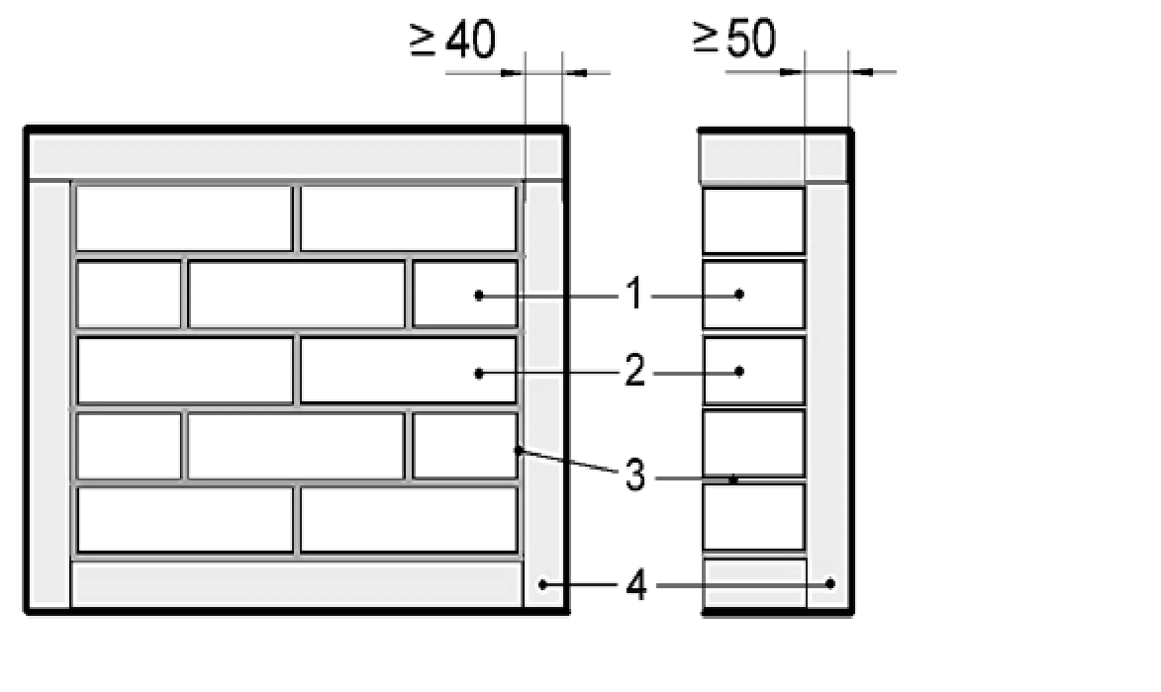
1– тычок (отпиленный кирпич); 2 – ложок (целый кирпич); 3 – пористая резина;
4 – экструзионный пенополистирол XPS
Рисунок 2 – Панель для испытаний лицевого кирпича

8.4 Проведение испытаний
8.4.1 Помещают панель в испытательное камеру и распыляют по ее поверхности воду так, чтобы на поверхности каждого образца образовался равномерный слой. Вода подается со скоростью (6 ± 0,5) л/мин на 1 метр ширины испытываемой панели в течение (15 ± 1) мин. Методика калибровки расхода распыляемой воды приведена в Приложении А.
8.4.2 Период замораживания
Первый период замораживания должен длиться 24 ч ± 5 мин. Затем каждый последующий период замораживания должен производиться в течение (120 ± 5) мин. Температура воздуха, измеренная на расстоянии (40 ± 10) мм от центра открытой поверхности, должна снижаться с (20 ± 3) °С до (–15 ± 3) °С за период не менее 20 мин и не более 30 мин с выдержкой при температуре –(15 ± 1) °С от 90 до 100 мин так, чтобы общее время замораживания составило (120 ± 5) мин. Тепловые потери при температуре воздуха –15 °С и температуре открытой поверхности панели 0 °С должны составлять (350 ± 50) Вт/м². Выставляют данное значение тепловой потери путем изменения частоты вращения вентилятора циркуляции в испытательной камере. Калибровка осуществляется в соответствии с Приложением Б.
8.4.3 Период оттаивания
Температура воздуха, измеренная на расстоянии (40 ± 10) мм от центра открытой поверхности кирпича, должна повышаться с (–15 ± 1) °С до (20 ± 3) °С за период не менее 15 мин и не более 20 мин. Общий период воздействия теплого воздуха, включая период повышения температуры, должен составлять (20 ± 1) мин. Далее следует орошение водой в течение (120 ± 10) секунд, при этом вода распыляется сверху на верхний ряд образцов испытываемой панели таким образом, чтобы пленка воды равномерно распределялась по всей поверхности панели. Температура воды должна быть от 18 °С до 25 °С и расход воды должен составлять (6 ± 0,5) л/мин на метр ширины испытываемой панели. После завершения распыления вода должна стекать с установки в течение (120 ± 10) с.
Испытательную панель подвергают воздействию 100 циклов замораживания/оттаивания, после чего программу останавливают, отключают камеру и оценивают повреждения.
8.4.4 Временное прекращение испытания
В случае прерывания процедуры, приводящего к оттаиванию панели более двух часов, процесс испытания нужно начинать с распыления воды согласно 8.4.1.с последующим периодом замораживания в течение 24 ч, как указано в 8.4.2. Данный период замораживания должен считаться первым периодом замораживания после прерывания испытания. Каждый последующий период замораживания должен составлять (120 ± 5) мин, как указано в 8.4.2.
8.5. Оценка результатов испытания
8.5.1 Визуальный осмотр испытываемой панели и отдельных образцов
Панель может быть осмотрена после любого количества циклов замораживания/оттаивания. В конце установленного максимального цикла замораживания/оттаивания панель может быть полностью разморожена и высушена в лабораторных условиях в течение не менее двух дней. Любое повреждение открытой поверхности панели регистрируют, как показано на рисунках 3–4.
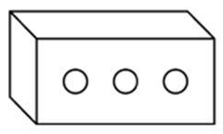
а) Повреждений нет (0)

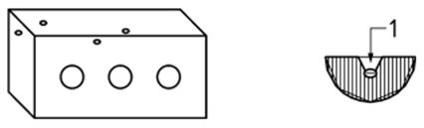
б) Отколы (1): отколы от вспучивающихся включений

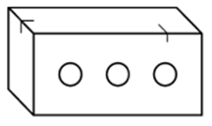
в) Посечки (2): поверхностная трещина шириной ≤ 0,15 мм

г) Трещина (3): Трещина шириной <0,5 мм, длиной ≤ 30 мм

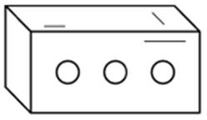
д) Трещина (4): Трещина шириной >0,15 мм, длиной > 30 мм

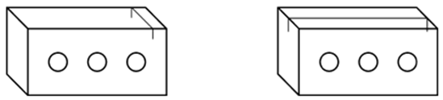
е) Сплошная трещина (5): трещина, распространяющаяся по всей поверхности, шириной > 0,15 мм
Рисунок 3 – Виды (растрескивание) повреждений кирпича при испытании на морозостойкость методом одностороннего замораживания

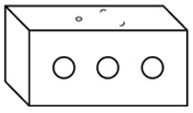
- Начало отслаивания (6): вздутие поверхности, приводящее к образованию сколов или трещин, вызывающих повреждения

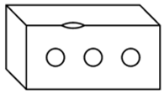
- Выкрашивание (7): потеря частей основного материала по краям или углам

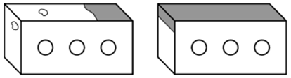
- Расслоение (8): потеря тонких слоёв поверхностного материала

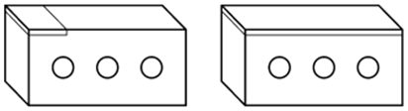
- Расслоение(9): потеря слоёв основного материала, параллельных поверхности

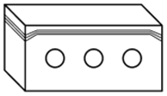
- Шелушение (10): отколы основного материала в нескольких параллельных слоях, следующих один за другим
Рисунок 4 – Виды (выкрашивание, расслоение, шелушение) повреждений кирпича при испытании на морозостойкость методом одностороннего замораживания

При обнаружении в процессе испытания начального расслоения поверхности кирпича (глухой звук, указывающий на наличие полостей при постукивании небольшим стальным стержнем по открытой поверхности) испытываемую панель осторожно разбирают, опорные поверхности осматривают на наличие трещин расслоения.
Повреждения, не связанные с циклами замораживания-оттаивания, не учитывают.
8.5.2 Оценка морозостойкости
При оценке морозостойкости по степени повреждений после проведения требуемого числа циклов замораживания-оттаивания, визуального осмотра образцов и фиксации появившихся дефектов устанавливают марку по морозостойкости в соответствии с требованиями стандартов на конкретный вид продукции.

Приложение А
(обязательное)
Измерение расхода распыляемой воды

При калибровке распыляемая вода должна собираться в резервуаре под испытательной стенкой, который имеет ту же ширину, что и испытательная стенка. Допускается допуск ± 50 мм с каждой стороны.
Сразу после выхода воды из распылительной трубки она должна собираться в течение 60 с в емкость, предварительно взвешенную с точностью ±1 г (m₁).
После сбора воды емкость необходимо снова взвесить с точностью ±1 г (m₂).
Разница в массе m₂ − m₁, соответствует количеству распыляемой воды в граммах за 1 мин.
Количество распыляемой воды необходимо разделить на ширину отверстий распыления над сборным контейнером, то есть на расстояние между двумя крайними отверстиями плюс расстояние между двумя соседними отверстиями в метрах (w).
Расход воды на метр ширины испытываемой стены, л/мин на метр ширины испытываемой стены, рассчитывают следующим образом:
Расход воды – (m₂ − m₁) / w (А.1)
Разделив резервуар для сбора воды на отдельные сегменты, можно также получить представление о том, насколько равномерно распределяется вода по ширине испытываемой стены.

Приложение Б
(обязательное)
Измерение скорости теплопередачи

Калибровка осуществляется следующим образом: тепловые потери с матово-черной поверхности, расположенной на месте испытательной панели, должны составлять (350 ± 50) Вт/м², когда температура поверхности равняется 0 °С, а температура воздуха в шкафу –15 °С. Для создания измерителя теплопотерь, электронагревательный коврик соответствующей мощности необходимо разместить между алюминиевой пластиной такой же формы и размера с толщиной около 2 мм, например, (2 × 200 × 400) мм и листом экструдированного полистирола по ГОСТ 32310 толщиной 100 мм. Лист из полистирола должен иметь достаточный размер, чтобы закрыть отверстие в шкафу, обычно занимаемое испытательной панелью из кирпичей. Алюминиевая пластина, которая должна быть покрашена в матово-черный цвет, располагают по центру данного отверстия. Нагревательный коврик подсоединяют к регулируемому трансформатору с устройствами для измерения тока и напряжения. Температура воздуха в шкафу снижается до –15 °С, а температура открытой поверхности алюминиевого листа, измеряемая с помощью термопары, регулируется на уровне 0 °С посредством изменения подаваемого напряжения. Такой режим поддерживают в течение 15 мин, а среднюю потребляемую мощность рассчитывают по измеряемым значениям тока и напряжения. Теплопотери с поверхности алюминиевой пластины, Вт/м², рассчитывают как:
Теплопотери (Вт/м² ) = Средняя потребляемая мощность, (Вт)/Площадь пластины, (м²) (Б.2)
Если разность между средней температурой поверхности и температурой воздуха не может поддерживаться точно на уровне 15 °С из-за температурных колебаний в камере, допускается применение поправочного коэффициента:
Откорректированные теплопотери (Вт/м²) = А × , (Б.3)
где А – не откорректированное значение тепловых потерь,
b – разность между средней измеренной температурой и 15 °С, которая не должна превышать 1 °С.

УДК 666.7:006.354 МКС 91.100.25
91.100.15

Ключевые слова: кирпич и камень керамические и силикатные, методы определения водопоглощения, плотности и контроля морозостойкости

Разработчик:
Генеральный директор
ООО «ВНИИСТРОМ «НЦК» Г.Я. Дуденкова

